Hausexperimente in der Elektrizitätslehre – Physik Klassenstufe 7
Aufgabe 5 | Schülerarbeitsblatt
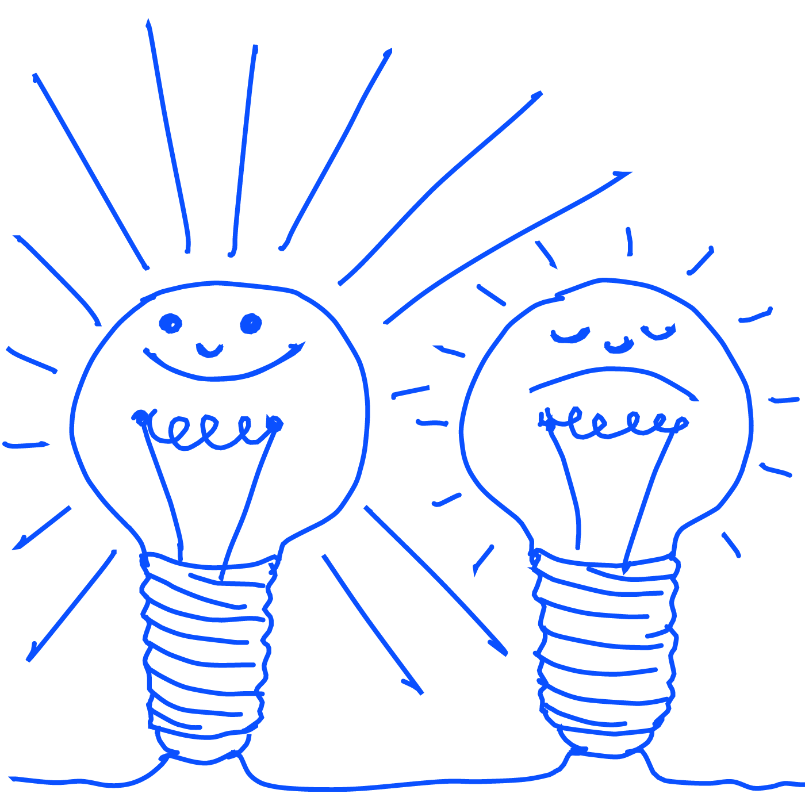
Aufgabenstellung:
Heute untersuchst du verschiedene Schaltungen von Glühlampen!

Du brauchst dazu:
- zwei Glühlampen
- einen Schalter
- Kabel

Welche Ziele wollen wir erreichen?
- Parallel – und Reihenschaltung aufbauen!
- Untersuchen, welchen Einfluss die Schaltung auf die Helligkeit der Glühlampen hat!

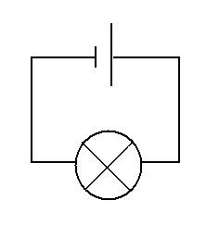
Anleitung:
Baue folgende Grundschaltung auf:

Entwerfe nun den Schaltplan für eine:
- Parallelschaltung
- Reihenschaltung
deiner beiden Glühlampen. Dabei soll mit einem Handgriff (Schalter) die Grundschaltung wieder herstellbar sein.

Baue deine entworfene Schaltung auf und vergleiche die Helligkeit der Glühlampe in der Grundschaltung mit der Helligkeit in:
- der Parallelschaltung
- der Reihenschaltung

Nutze die dir bekannten Gesetze zur Stromstärke in den verschiedenen Schaltungsarten, um Vermutungen zum Zusammenhang zwischen der Helligkeit der Glühlampe und der Stromstärke anzustellen.

z.B.:
- Je größer ..., desto ...
- Wenn ... , dann …
- ... ist proportional zu ...

Welche Anwendungen gibt es für die Parallel- bzw. Reihenschaltung von Glühlampen? Nenne je ein Beispiel!

Jede praktische Messung enthält Fehler. Nenne drei mögliche Fehlerquellen in deinem Experiment!

Fertige zu jeder Aufgabe eine beschriftete Skizze an! Dokumentiere deine Beobachtungen sorgfältig!

